Министерство здравоохранения Республики Беларусь
ГУ «Дубровенский районный центр гигиены и эпидемиологии»

КОРЬ - острое инфекционное заболевание вирусной этиологии с воздушно-капельным путём передачи, которое проявляется высокой температурой тела, общим тяжёлым состоянием, воспалением полости рта, верхних дыхательных путей, слизистой оболочки глаза и кожной сыпью.
Источником распространения кори является только больной человек. Высоко заразный вирус кори распространяется при кашле, чихании, разговоре.
Инкубационный период 21 день (чаще 9-11 дней).
Индекс контагиозности (свойства инфекционной болезни передаваться от зараженных пациентов здоровым людям) — около 100%. Восприимчивы к заболеванию лица любого возраста, не болевшие ранее корью. Вакцинация является единственным эффективным методом защиты.
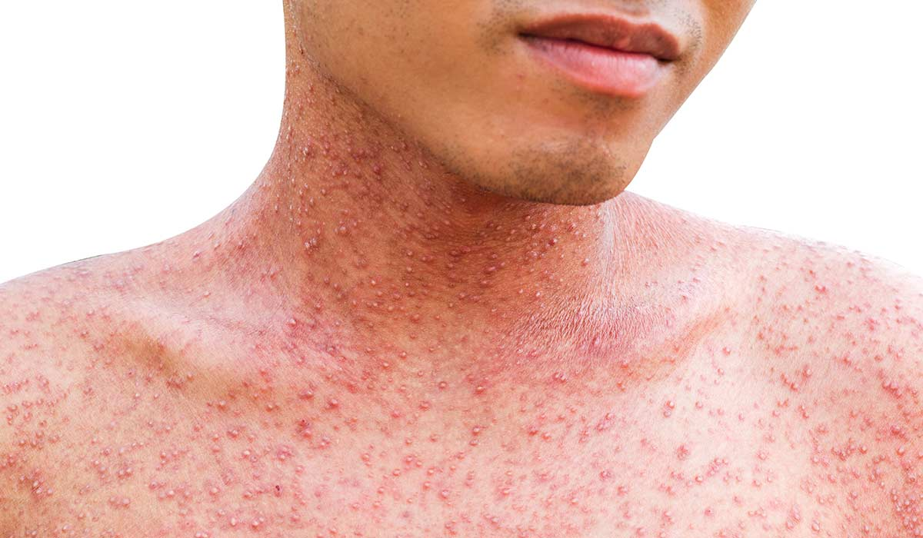
Симптомы кори:
- значительное повышение температуры через 9 дней после заражения;
- насморк, кашель, покраснение глаз, слезотечение, светобоязнь, мелкие белые пятна на слизистой поверхности щек (пятна Бельского – Филатова – Коплика);
- через 4-5 дней – сыпь на лице, шее, за ушами, далее на разгибательных поверхностях рук и ног, включая пальцы.

Корь опасна осложнениями, среди которых – ларингиты и стоматиты, пневмония, воспаление среднего уха, головного мозга, сердца, энцефалопатия, менингоэнцефалиты. Кроме того, после кори у переболевшего временно формируется состояние иммунодефицита (снижение защиты от других инфекций), что способствует наслоению тяжелых бактериальных инфекций.

Переболевший корью сохраняет стойкий иммунитет на всю жизнь!

Самый надёжный способ защиты от кори – прививка!

- Согласно Национальному календарю прививок Республики Беларусь профилактические прививки против кори делают в возрасте 12 месяцев и повторно в 6 лет;
-Для экстренной специфической профилактики кори среди лиц, не болевших корью и не привитых, имеющих медицинские противопоказания к вакцинации, применяется иммуноглобулин человека в соответствии с инструкцией по его применению;
- Профилактические прививки по эпидемическим показаниям контактным лицам проводятся не позднее 72 часов с момента выявления лица, больного корью. Дети и подростки в возрасте до 18 лет прививаются тривакциной (корь, эпидемический паротит, краснуха (КПК)), взрослые – коревой вакциной (при её отсутствии – тривакциной;
- Проведение вакцинации против кори проводится лицам:
- планирующим посещение стран, где регистрируются случаи кори (Украина, Россия, Грузия)
- не болевшим корью ранее
- не имеющих сведений о вакцинации против кори или имеющих сведения об одной профилактической прививке против кори

Специфических лекарственных средств против кори на сегодняшний день не существует и поэтому только прививка может защитить Вас и Вашего ребёнка от этой инфекции!

Прививки проводятся в Дубровенском районе в УЗ «Дубровенская ЦРБ», ОЗ «Зарубская СУБ», ОЗ «Осинторфская БСУ».

Д.Ю. Литвинова, помощник врача – эпидемиолога ГУ «Дубровенский районный центр гигиены и эпидемиологии»

